《通信原理》课程实验报告
（2024-2025学年第1学期）

专 业： 电子信息工程
班 级： 电子信息工程2201班
学 号： 20222B1016
姓 名： 杨忆环
报告时间： 2024年12月9日

智能科学与工程学院
实验名称 | 实验六 2ASK调制与解调
实验日期 | 2024年12月9日 | 实验成绩

【实验内容】
2ASK调制与解调

【实验目的】
1.掌握用键控法产生ASK信号的方法。
2.掌握ASK非相干解调的原理。

【实验器材、设备和平台】
1.主控&信号源、9号模块 各一块
2.双踪示波器 一台
3.连接线 若干

【实验注意事项】
1．平台的供电状态：检查每个模块的LED电源指示灯（+5V、+12V、-12V）是否正常点亮，打开实验箱右侧总电源开关及各模块电源开关，各模块右边的LED灯应全亮；
2．实验连线：准备工作做完后，需要进行连线操作时，请先将单元模块断电，捏住插头的头部进行插拔，切勿直接拽线。
3．实验平台的接地：所有模块最右侧有GND标识的∩型柱为测试仪表（如示波器）的接地端。
4．实验数据中的幅度：本指导书中所有交流信号的幅度指的是示波器中的峰峰值，直流信号指的是示波器中的最大值。
5．实验项目的设定方法：主控模块开电后，会先显示厂家的LOGO界面，然后自动进入到主菜单界面，旋转控制旋钮完成实验课程的选定，按压旋钮完成确认。
6．示波器观测规范：观测实验波形时，有三种操作方法。
（1）对于测试勾，可直接用示波器探头夹夹住测试后并确定夹紧即可；
（2）或将示波器探头夹取下来，直接用探头夹接触测试点，观察波形时需要注意固定好示波器探头；
（3）对于台阶插座，可用实验导线连接台阶座与示波器的探勾。

【实验原理】
1、实验原理框图
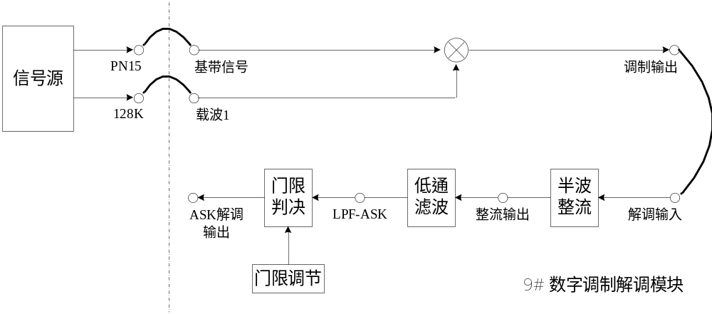
图1 ASK调制及解调实验原理框图
2、实验框图说明
ASK调制是将基带信号和载波直接相乘。已调信号经过半波整流、低通滤波后，通过门限判决电路解调出原始基带信号。
3、2ASK基本原理
振幅键控是利用载波的幅度变化来传递数字信息，而其频率和初始相位保持不变。
2ASK信号的一般表达式为：
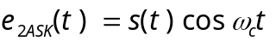
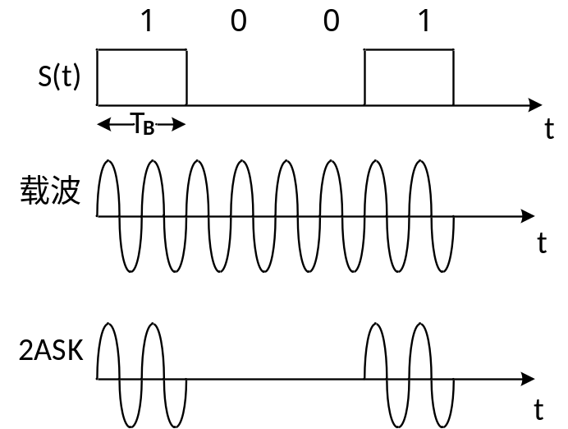
图2 2ASK信号的时域波形

【实验步骤】
任务一 ASK调制
概述：ASK调制实验中，ASK（振幅键控）载波幅度是随着基带信号的变化而变化。在本任务中，通过调节输入PN序列频率或者载波频率，对比观测基带信号波形与调制输出波形，观测每个码元对应的载波波形，验证ASK调制原理。
1、模块关电，按表格所示进行连线。
源端口 | 目的端口 | 连线说明
信号源：PN | 模块9：TH1(基带信号) | 调制信号输入
信号源：128KHz | 模块9：TH14(载波1) | 载波输入
模块9：TH4(调制输出) | 模块9：TH7(解调输入) | 解调信号输入
2、模块开电，设置主控菜单，选择【主菜单】→【通信原理】→【ASK数字调制解调】。将9号模块的S1拨为0000。
3、此时系统初始状态为：PN序列输出频率32KHz，调节128KHz载波信号峰峰值为3V。
任务二 ASK解调
概述：实验中通过对比观测调制输入与解调输出，观察波形是否有延时现象，并验证ASK解调原理。观测解调输出的中间观测点，如：TP4（整流输出），TP5（LPF-ASK），深入理解ASK解调过程。
- 保持任务一中的连线及初始状态。
- 对比观测调制信号输入以及解调输出：以9号模块TH1为触发，用示波器同时观测9号模块TH1和TH6，调节W1直至二者波形相同；再观测TP4（整流输出）、TP5（LPF-ASK）两个中间过程测试点，验证ASK解调原理。
- 以信号源的CLK为触发，测9号模块LPF-ASK，观测眼图。

【实验记录与结果分析】
任务一 ASK调制
实验操作及波形观测。
（1）分别观测调制输入和调制输出信号：以9号模块TH1为触发，用示波器同时观测9号模块TH1和TH4，验证ASK调制原理。

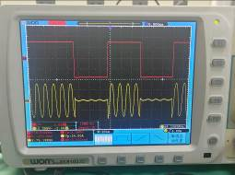
图 1 PN为32KHz的ASK调制
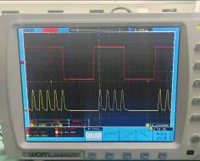
图 2 PN为32KHz的ASK整流

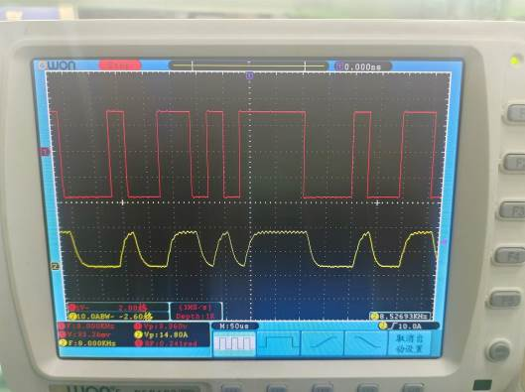
图 3 PN为32KHz的ASK低通滤波
（2）将PN序列输出频率改为64KHz，观察载波个数是否发生变化。
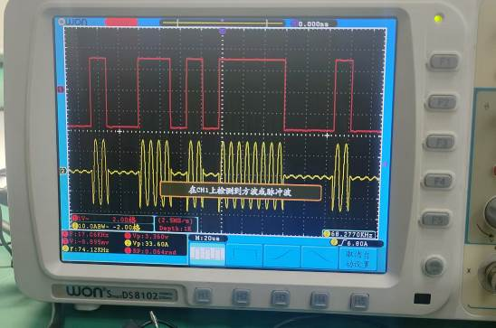
图 4 PN为64KHz的ASK调制

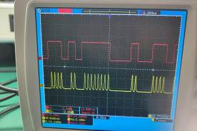
图 5 PN为64KHz的ASK整流
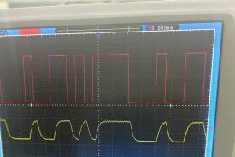
图 6 PN为64KHz的ASK低通滤波

任务二 ASK解调
以信号源的CLK为触发，测9号模块LPF-ASK，观测眼图。

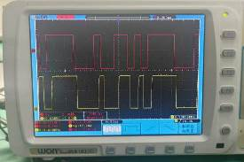
图 7 PN为32KHz的ASK解调
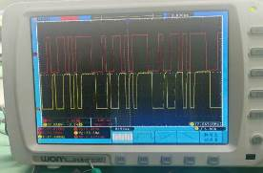
图 8 PN为64KHz的ASK解调

【实验小结】
- 分析实验电路的工作原理，简述其工作过程；
答：
图 9 ASK调制及解调实验原理框图
（1）工作原理：
本实验利用ASK（幅移键控）技术进行信号的调制和解调，其核心是通过控制载波信号的幅度变化来传递数字基带信号。
1）调制部分原理：
基带信号（如二进制序列“0”和“1”）与载波信号相乘，生成ASK调制信号。
在2ASK调制中：
数字“1”对应一定幅度的载波信号。
数字“0”对应零幅度（无载波）。
数学表达式：
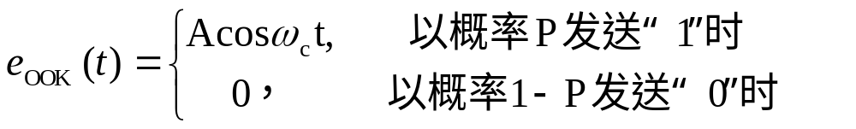
2) 解调部分原理：
解调过程通过以下三个步骤恢复基带信号：
半波整流：
对已调信号进行整流，提取信号的正半周部分，消除负幅度。
低通滤波：
滤除高频分量，仅保留基带信号的包络，获取调制信息。
门限判决：
比较滤波后的信号幅度大小，将大于门限值的部分判为“1”，否则判为“0”。
（2）工作过程
1）调制过程：
输入基带信号“0”或“1”。
基带信号与载波信号相乘，生成幅度受基带控制的ASK信号。
2）传输：
通过信道将已调信号传输到接收端。
3）解调过程：
接收信号经过半波整流，保留正包络。
经低通滤波，获取基带信号的包络信号。
最后通过门限判决，恢复原始数字信号“0”或“1”。

- 分析ASK调制解调原理。
答：
（1）2ASK基本原理
振幅键控是利用载波的幅度变化来传递数字信息，而其频率和初始相位保持不变。
2ASK信号的一般表达式为：
图 10 2ASK信号的时域波形

（2）调制
“通-断键控(OOK)”信号表达式：
2ASK信号的一般表达式：
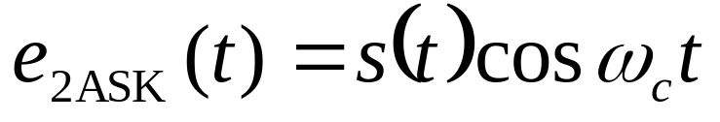
2ASK信号产生方法：
1）模拟调制法（相乘器法）
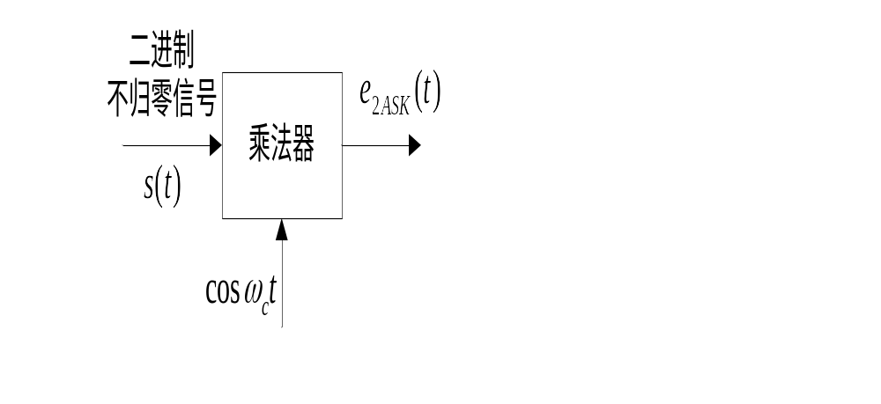
2）键控法
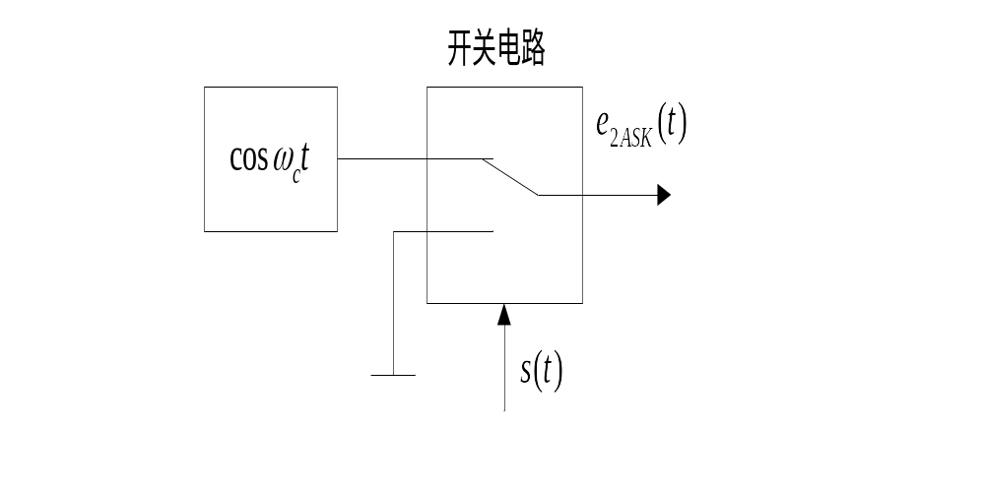
（3）解调
1）非相干解调（包络检波法）
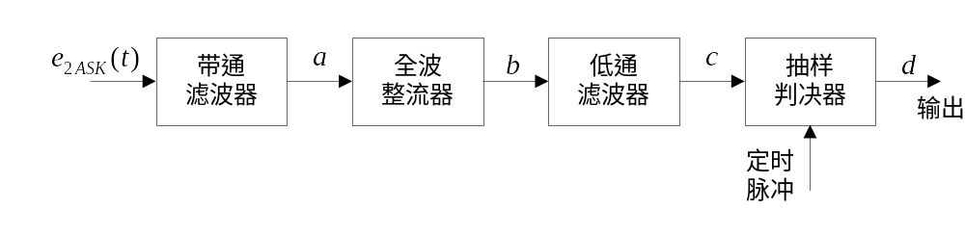
2）相干解调（同步检测法）
